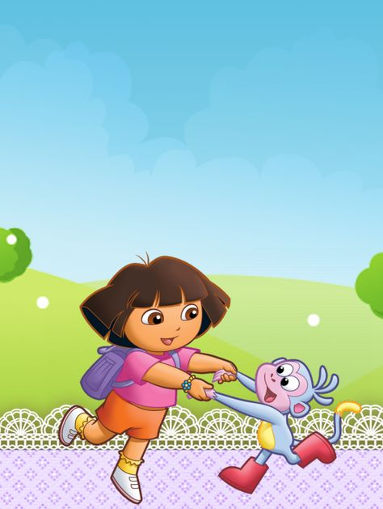
Паспорт экскурсионного маршрута
«Прогулки по родному городу с маленьким гидом»

«Душа - Бульвара»
(«Волжский бульвар»)
Сердце города родного:
Площадь, храмов купола.
Бьётся в пристань Волга снова
И звонят колокола.
Осень на бульваре старом
Будет снится целый год…
Город славится бульваром –
Здесь его душа живёт!

Кинешма 2021год
Цель: воспитание у детей чувства любви, гордости за свою малую Родину, и привязанности к родному городу.
Задачи:
- Способствовать развитию умения работать с маршрутным листом.
- Формировать патриотические чувства.
- Развивать интерес к историческому прошлому нашего города.
- Воспитывать ценностное отношение к духовному, историческому и нравственному наследию.
Подготовительный этап экскурсионного маршрута:
- Познакомить с правилами поведения и безопасности во время экскурсии.
- Познакомить с целью и темой маршрута.

Реализация маршрута
Дата: осень 2021 год
Вид экскурсионного маршрута: Линейный
Форма проведения: Экскурсия
Экскурсионная группа: Дети старшего возраста и их родители.
Экскурсовод: Даша- путешественница
Время маршрута: 40 минут

Инструктаж по безопасности.
К экскурсиям и походам допускаются дети дошкольного возраста прошедшие инструктаж. Во время экскурсии необходимо соблюдать правила поведения, установленные режимы передвижения и отдыха. Запрещается самовольно оставлять место расположения группы, употреблять в пищу растения, ягоды, грибы и др. Необходимо подбирать удобную обувь и одежду, сообщать об укусах насекомыми, пресмыкающимися и ядовитыми животными, соблюдать правила личной гигиены. При несчастном случае пострадавший или очевидец несчастного случая обязан немедленно сообщить об этом руководителю.

Сценарный план проведения экскурсионного маршрута.

1.Познакомить с правилами поведения и безопасности во время экскурсии.
2.Познакомить с целью и темой маршрута.
3. Познакомить с картой маршрута
4. Рассказать об объектах маршрута

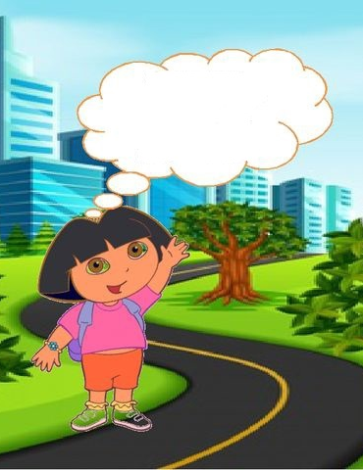
Здравствуйте, ребята! Меня зовут Даша. Я очень люблю путешествовать! И сегодня мы с вами отправимся путешесвовать по городу Кинешма.И познкомимся с душой бульвара! А поможет нам-моя карта.

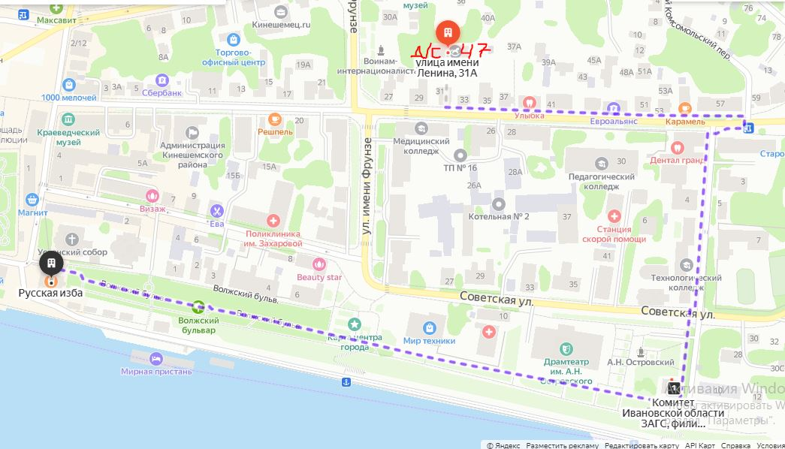

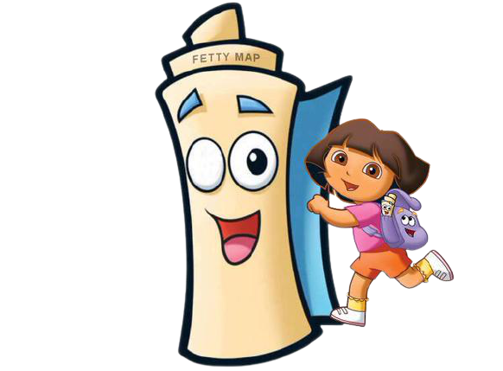

Я карта - я карта….

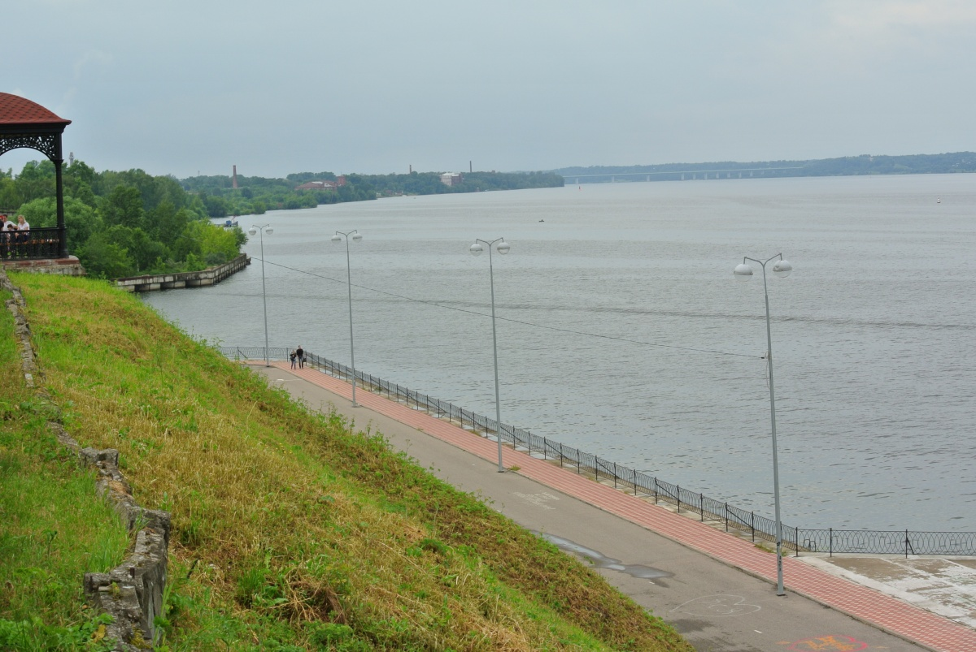

Ребята, мы с вами находимся в центре северной части Кинешмы. Это любимое место отдыха горожан.
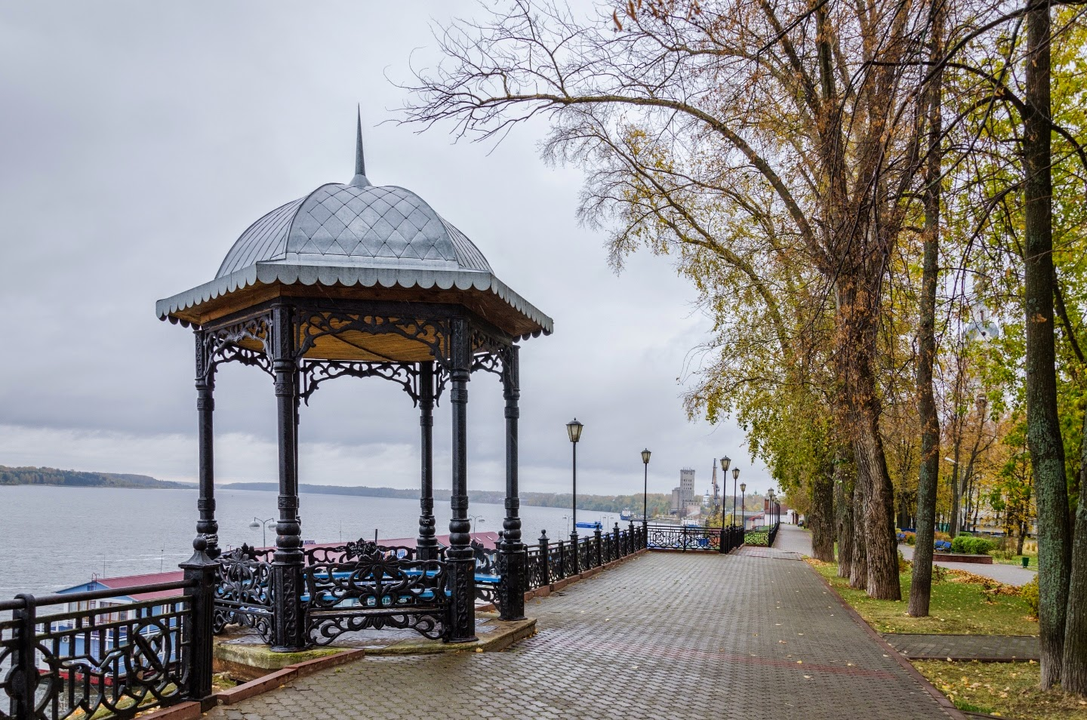
С крутого берега Волжского бульвара открывается прекрасный вид на водную гладь. Отсюда виден потрясающий панорамный вид на Волгу. Волжский бульвар в Кинешме разделен на несколько зон, в каждой своя архитектура и разная атмосфера. Верхний бульвар насыщен множеством древних зданий с историческим прошлым.

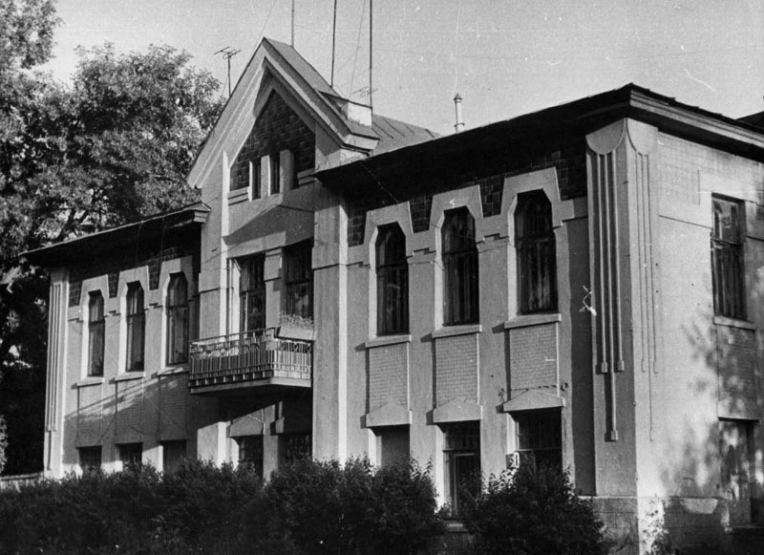

Перед нами красивое архитектурное здание- бывший купеческий особняк И. Шемякина, выстроенный в 1913 г. в настоящее время в здании размещается городской ЗАГС.

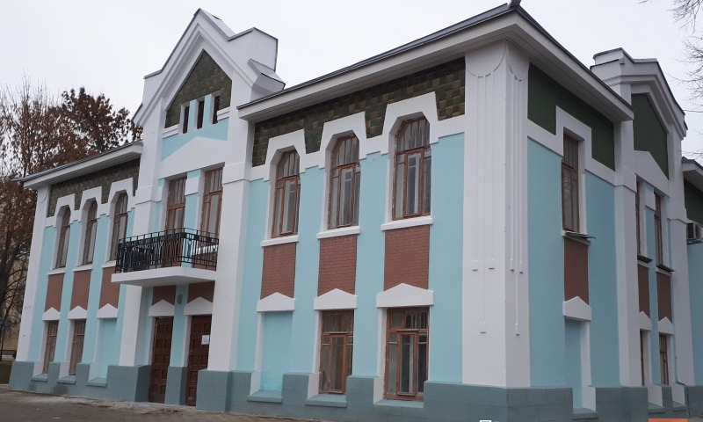

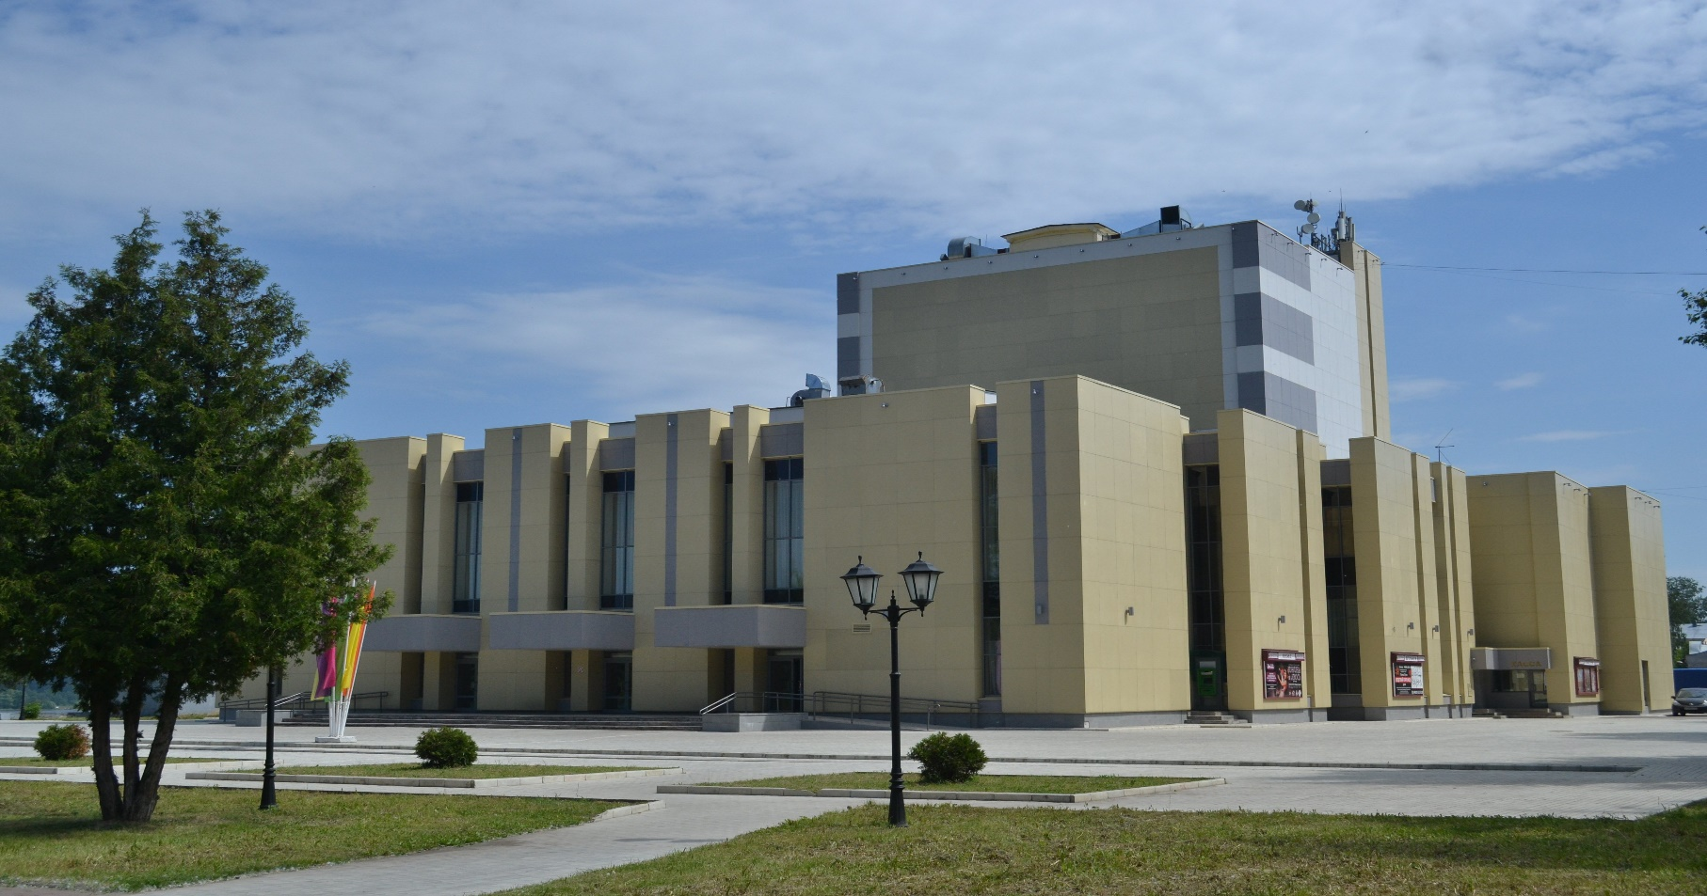

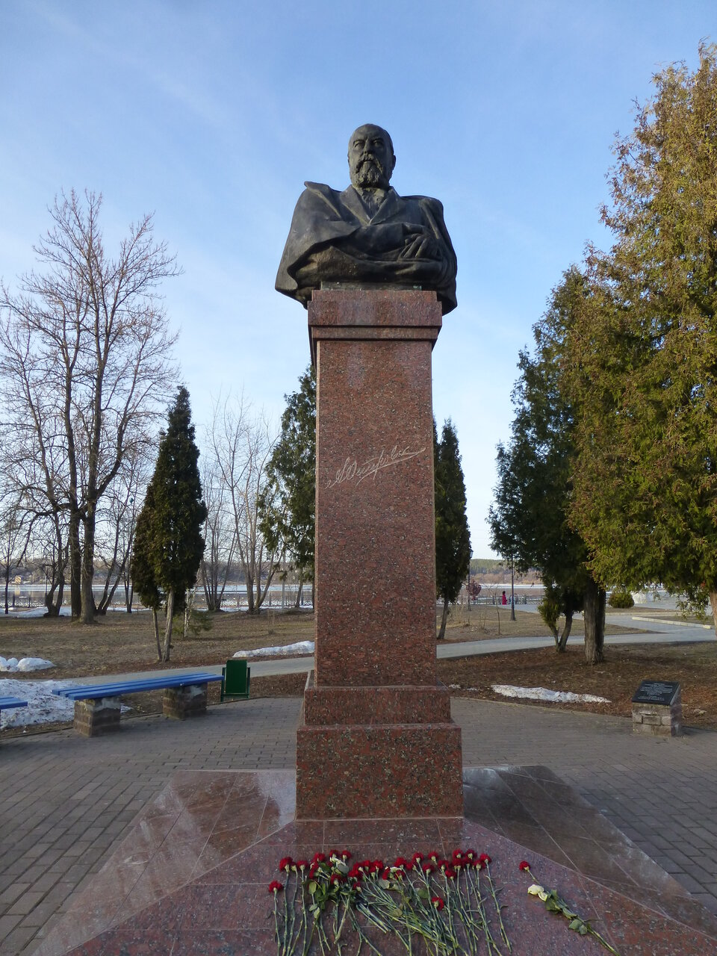

А это здание городского драматического театра имени А.Н. Островского. Театр считают «старожилом» нашего города.
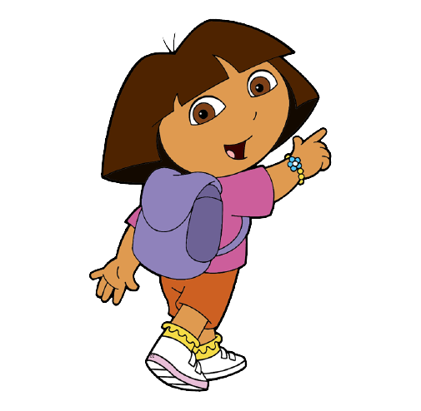
Рядом можно увидеть памятник драматургу. У подножия памятника постоянно лежат цветы - это знак благодарности кинешемцев. Литературное наследие Островского огромно
По традиции каждый новый театральный сезон в Кинешме открывается постановкой одной из пьес Островского.
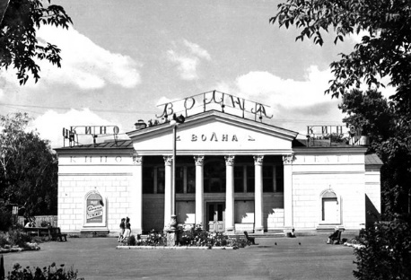

Перед нами монументальное здание с колоннами. До недавнего времени здесь был кинотеатр «Волна», который был возведён в 1961 году на месте открытого кинотеатра «Летний». В конце 90-х годов кинотеатр был закрыт. Потом здание подверглось серьёзной реконструкции.
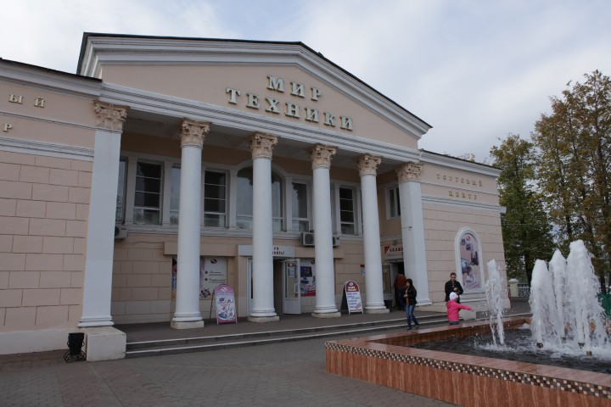
И в настоящее время здесь располагается торговый центр «Мир техники».

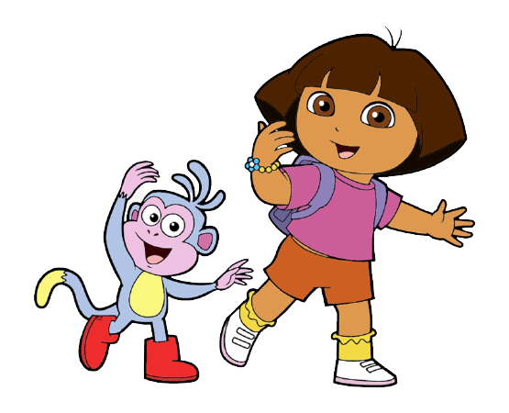

Сейчас мы с вами находимся фактически в центре Волжского бульвара. Это место разделяет бульвар на две части: так называемые «Большой» и «Малый» бульвары. Сейчас здесь расположен памятник Ленину.
Прилегающая к памятнику и торговому центру территория стала излюбленным местом отдыха горожан. Напротив, центра возведён и в летнее время работает фонтан, открыты кафе, на аллеях бульвара работают местные художники…
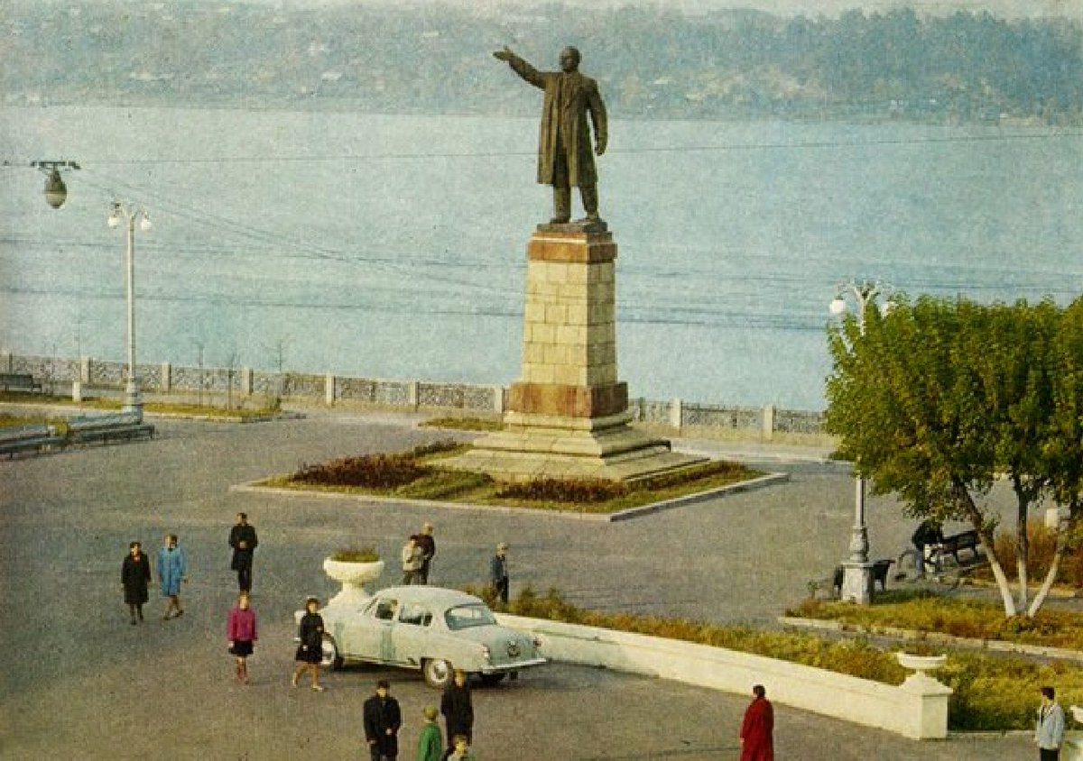

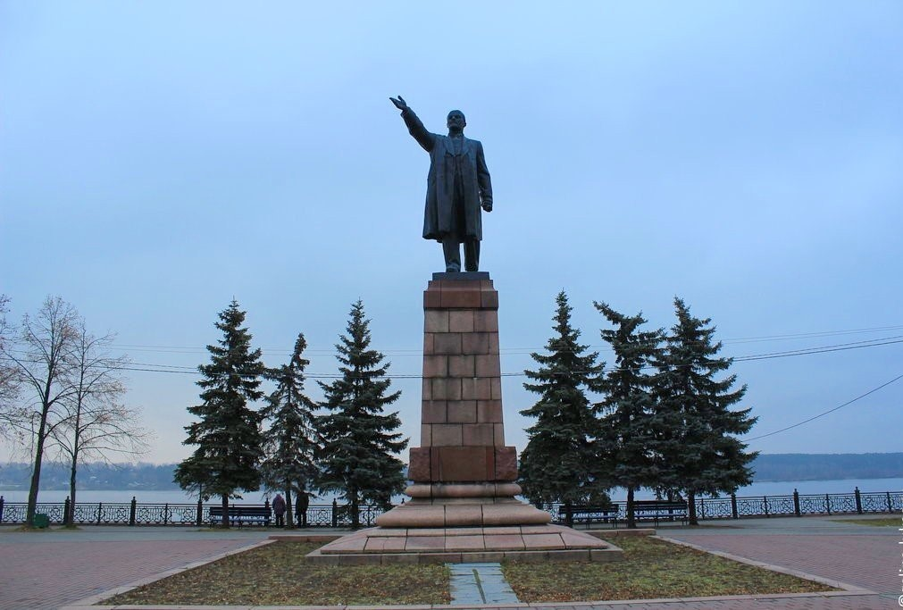

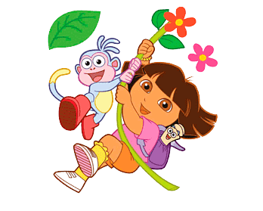
Между аллеями бульвара расположен фонтан. Когда-то фонтан представлял собой «блюдце», в центре которого стояла скульптура мальчика. Он держал в руках рыбку, изо рта которой била водяная струя. Сейчас вы видите фонтан, который был восстановлен три года назад и который стал настоящей «визитной карточкой» Волжского бульвара.

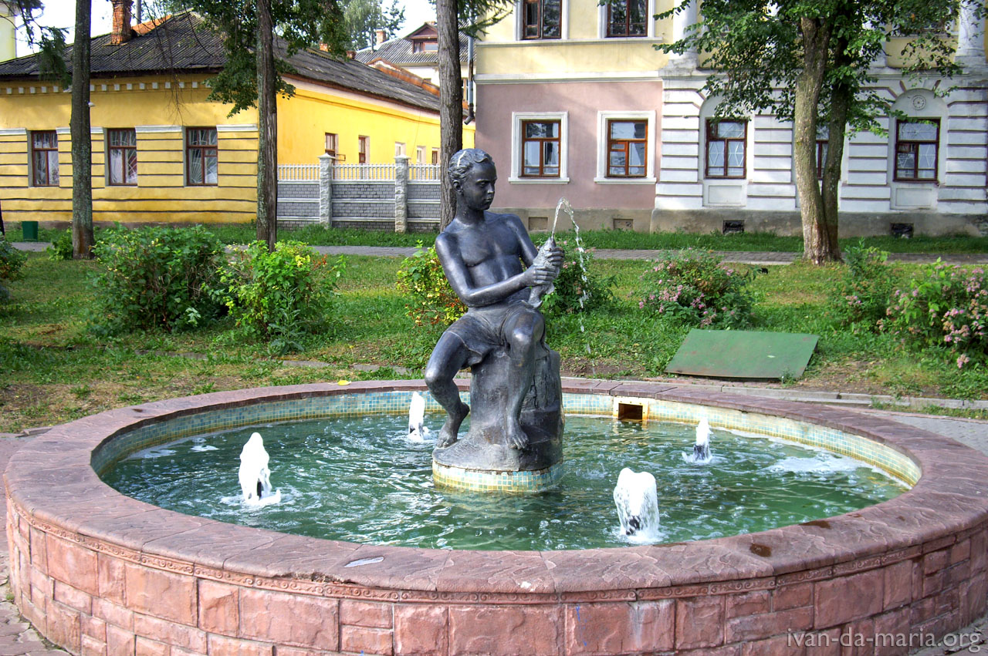

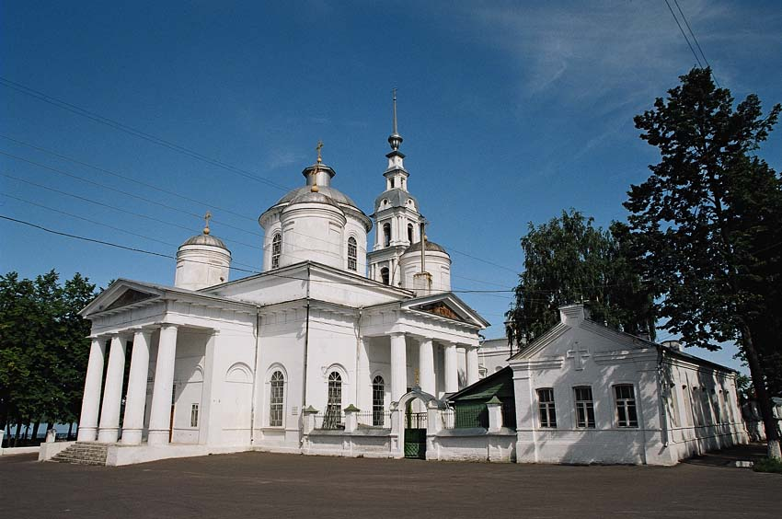

Но главная достопримечательность Большого Волжского — это архитектурный комплекс Троицко-Успенского собора, состоящий из двух церквей, летней и зимней, с высокой стройной колокольней.
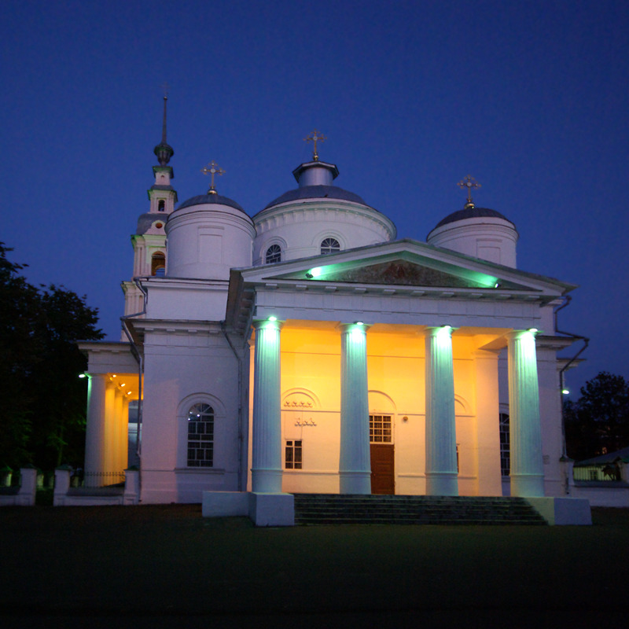
Очень красиво колокольня выглядит в вечерние часы, когда окутана призрачным блеском подсветки.

А вот одна из последних современных достопримечательностей Волжского бульвара – огромный, трёхметровый русский самовар, который по праздникам превращается в ларёк с горячими пирожками и ароматным кофе.
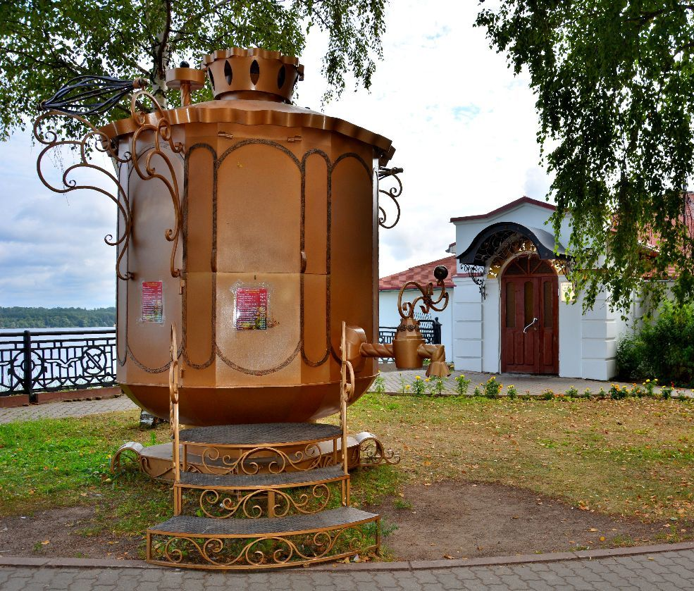

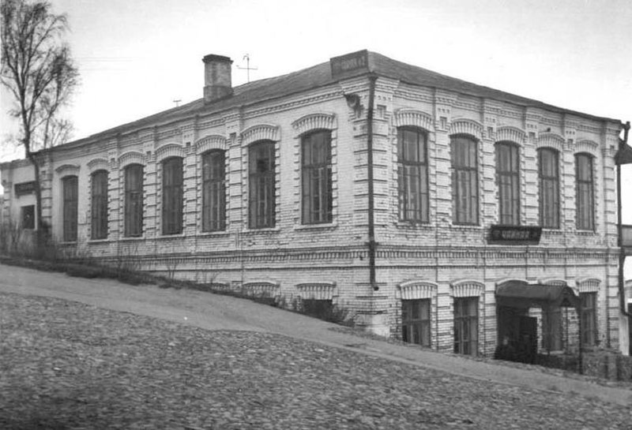

Сейчас, мы находимся у здания бывшей чайной. Оно было построено в конце XIX века. Архитектор и строитель неизвестны. Позднее в здании «Чайной» располагались магазины и столовая.
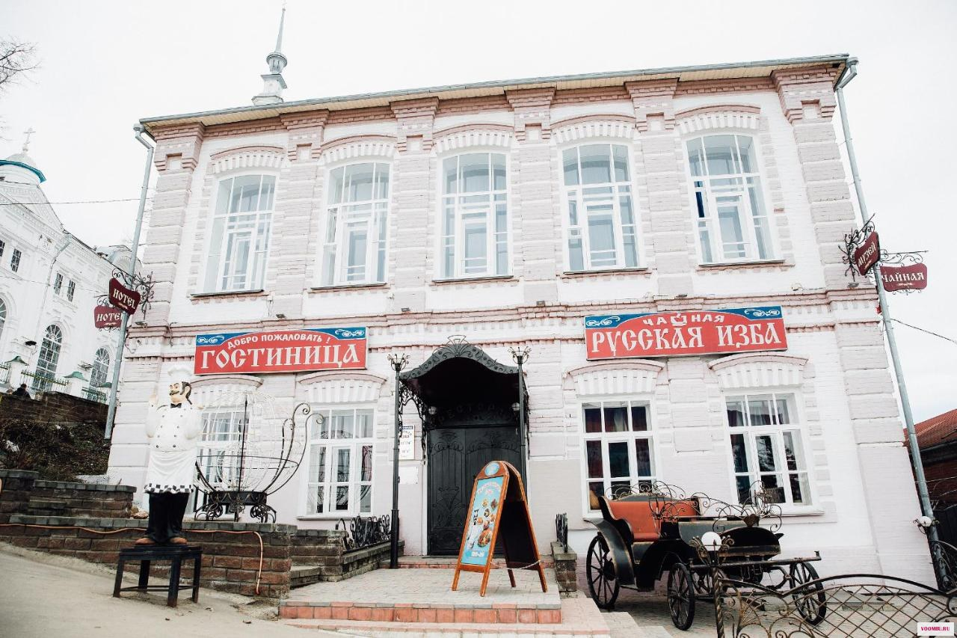
Сегодня здесь размещается ресторанно-гостиничный комплекс «Русская изба». В оформлении интерьера ресторанного зала использованы предметы крестьянского и городского быта рубежа XIX- XX в.в. В холлах гостиницы – фотографии с изображением Кинешмы начала XX века.

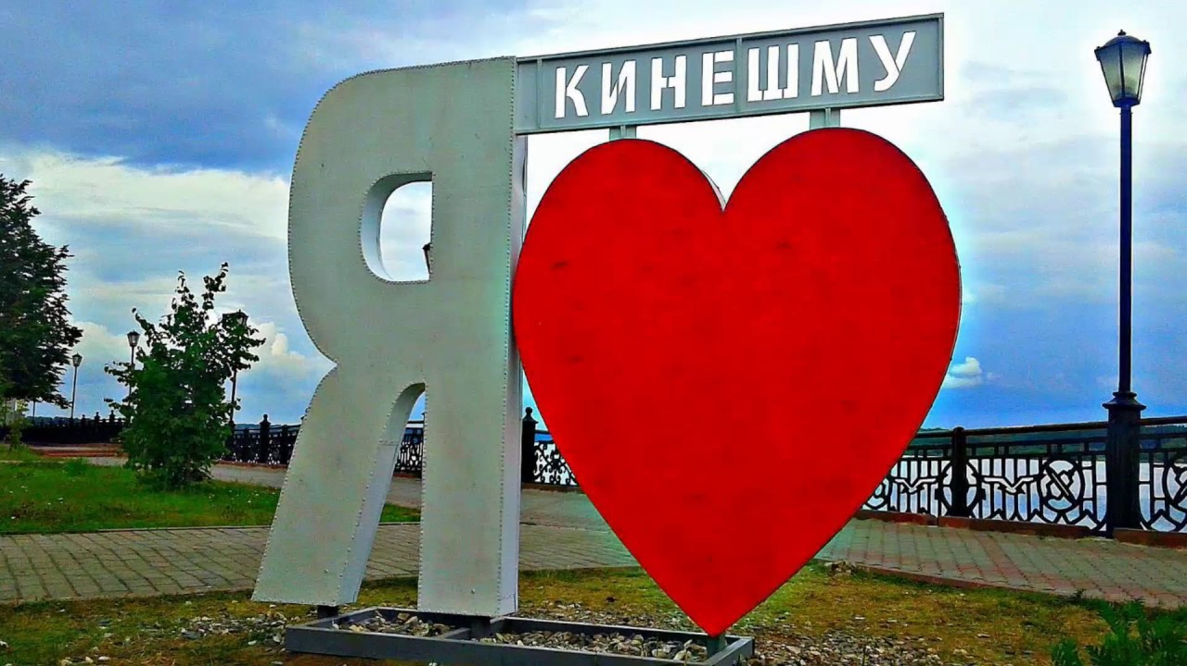

Наша экскурсия подошла к концу. Мы с вами совершили прогулку по Волжскому бульвару города Кинешмы, прошлись по аллеям и окунулись в его атмосферу, познакомились с достопримечательностями города, расположенными на бульваре. Надеюсь, вы узнали много нового и интересного.

Заключительный этап экскурсионного маршрута:

1.Выставка рисунка «Воспоминания от экскурсии»
2. Предложить родителям в выходной день проделать путь экскурсии с детьми.
3. Педагогам предложить составить планы новых экскурсионных маршрутов.

Разработчики экскурсионного маршрута:
Воспитатели МБДОУ д/с №47:
Типакова А.А.
Жогло О.М.

